Технология укладки межвенцового уплотнителя
Существует несколько способов укладки ленты утеплителя в паз:
без загибов | с односторонним загибом | с двухсторонним загибом
Количество слоев утеплителя и его толщина зависят от качества строительного материала.
Лён издавна использовался на Руси для теплоизоляции домов и других строений. Современные исследования, а также и опыт строителей и людей, проживающих в домах подтверждают, что лен, благодаря своему составу и структуре волокон - идеальный строительный материал для утепления, особенно в деревянном домостроении. Лен позволяет стенам дышать, соответственно добавляя кислорода и обитателям дома.
Правильный выбор и укладка утеплителя – гарантия качества строительства, долговечности и комфортного климата вашего дома.

Расчет количества (длины и ширины) межвенцового утеплителя
Вам необходимо знать:
- периметр дома = (ширина + длина) х 2
- количество венцов = (высота дома / высоту одного венца) - 1.
Высота венца в домах из бруса (h) очевидна и равна высоте бруса. | 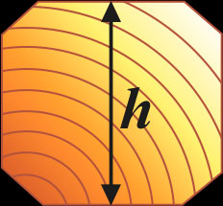
В срубах из профилированного бруса или оцилиндрованного бревна высота венца (h) получается меньше высоты бруса или диаметра бревна на 2 высоты выбранного паза (l). h = d - 2l. | 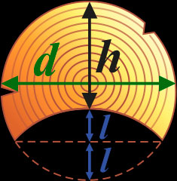
ИТОГО:
Количество метров (длина) межвенцового утеплителя | = | периметр дома | x | количество венцов
Расчеты проводятся в одинаковых единицах измерения (например см или м). При необходимости нужно сделать поправку на площадь окон и дверей, если они занимают значительную часть конструкции, но учитывать, что они требуют утепления по периметру в местах стыков со стенами.
Ширина утеплителя для домов из бруса должна равняться его сечению или быть уже на 1 см. Для домов из оцилиндрованного бревна утеплитель подбирается по ширине паза, который обычно равен половине диаметра бревна или немного шире (на 1-10 мм), в зависимости от диаметра бревна.

ПРИМЕР
Сруб 8 х 8 м. Высота дома (H) = 2,6 м. Сечение бруса /бревна (d) = 20 см.
Высота выбранного паза (l) = 1 см.
Дом из бруса | Дом из оцилиндрованного бревна  или профилированного бруса
периметр дома = (8 + 8) х 2 = 32 м
количество венцов = (2,6 / 0,2) - 1 = 12 шт  количество метров (длина) утеплителя = 32 х 12 = 384 м.  ширина утеплителя = его сечению или уже на 1 см = 19-20 см. | высота венца = 20 - 2 x 1 = 18 см  количество венцов = (2,6 / 0,18) - 1 = 13 шт (округляем до целого)  количество метров (длина) утеплителя = 32 х 13 = 416 м.  ширина утеплителя = ширине паза или шире на 1-10 мм = 20 / 2 + прибавка = 10-11 см.

